Творческий исследовательский проект.

Ученики: класса.
Учитель: Логинова Н.А.
у

х

2008г. с. Бояркино.

Парабола. у

Год рождения: 350 год до н.э.
Родители: Конус и плоскость, о х
Национальность: гречанка.
Слово произошло от греческого «пара» - рядом и «баллейн» - бросать (от него происходит слово баллистика).

Основные ошибки, совершаемые учащимися при общении с кривой:
- Парабола является одной из самых известных кривых в математике и, наверное, никакая другая кривая не имеет в своем характере столько непонятных моментов, как она. На вопрос: «Что такое парабола?» - большинство отвечает, что это график функции у = ах² + вх + с.
Но это неверно! Параболой называется график функции у = ах² без всяких вх + с.
- Парабола — четная функция. Замаскировавшись под своим квадратом, всегда так и ждет момента, чтобы сбить с толку несведущего человека, действительно, пусть у нас имеется значение функции у = х² = 1. Требуется узнать, какой аргумент у функции?
- Конечно, х = 1, — восклицает учащийся.
— Да! Но «плюс» или «минус» х? Ведь х и — х в квадрате есть х².
Это должен знать каждый!

- Самой уничтожающей характеристикой параболы является то, что она любит совать свой нос, куда ее не просят. Например, параболе очень нравится такая формула: у = Н = gx²/2. А это не больше, не меньше, как траектория полета бомбы, сброшенной с самолета. А парабола у = х² описывает полет снаряда.
- Форма абажура и лампочки в виде параболы, струя жидкости, вытекая из сосуда, описывает параболу. Если свет конической лампочки направить на плоскость, освещенная часть плоскости будет ограничена параболой.
- Если источники света поместить в фокус параболического зеркала, лучи, отразившись, пойдут параллельным пучком и, наоборот, параллельные пучки света, отразившись от зеркала, соберутся в одной точке — фокусе параболы. Это свойство применяется в рефлекторных антеннах, радиотелескопах, радиолокаторах.
- Форму параболы принимает жидкость в цилиндрическом сосуде, если этот сосуд вращать вокруг его оси. Использовав для этой цели ртуть, американский физик Роберт Вуд получил идеальное зеркало для телескопа.
- Впервые формой радуги заинтересовался Р. Декарт. Почему это парабола, а не какая-либо другая фигура? В книге «Метеоры» он дал качественное объяснение явления радуги, используя точный математический расчет.

Иллюстрация из книги «Метеоры».

«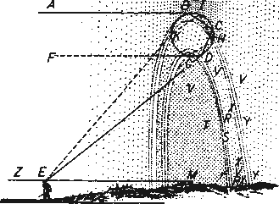
Серьёзно о несерьёзной параболе.
- Построение параболы
Построение параболы с помощью натянутой нити.
Определение параболы как особого геометрического места точек наводит на идею создания прибора, способного вычерчивать параболу.
Прибор состоит из линейки и угольника, к одному из острых углов которого (точка S) прикреплена нитка, по длине равная прилежащему к этому углу катету SN (рис. 1). Другой конец нити закреплен в точке плоскости - фокусе параболы.
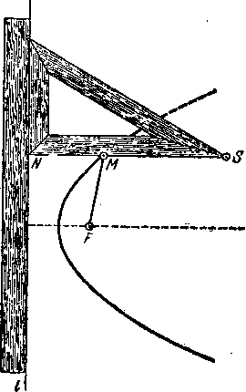

Рис.1

Линейка прикладывается к директрисе. Угольник скользит вторым катетом по линейке, а карандаш удерживает нить в натянутом состоянии и прижимается к катету NS, скользя вдоль него. При движении угольника вдоль линейки карандаш вычерчивает параболу (см. рис. 1).
1.2. Парабола как огибающая семейства прямых.
а) Парабола может возникать не только как множество точек, удовлетворяющих некоторому условию. Она, подобно гиперболе и эллипсу, может являться огибающей некоторого семейства прямых. Это означает, что парабола может касаться всех прямых этого семейства.
Эти прямые можно получить так: на листе бумаги начертить прямую I и точку А. Через каждую точку N прямой I провести прямую, перпендикулярную NA.
Парабола - огибающая этого семейства прямых.
б) Если точки Р и N пересекающихся прямых 1₁ и 1₂ движутся равномерно по этим прямым, то прямые PN либо параллельны друг другу, либо касаются одной параболы (рис. 2).
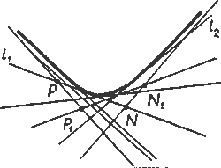

Рис 2.

2. Фокальное свойство параболы.
Пусть парабола имеет фокус F и директрису I. Точка X - точка параболы, где
ХН ┴ I.. Прямая m - касательная к параболе в точке X (рис. 3).
Доказать: прямая m составляет равные углы с прямыми XF и ХН.

Рис. 3
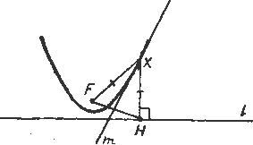

Доказательство.
■ По определению параболы, ХН = XF, значит, точка X принадлежит оси симметрии отрезка FH - прямой т. Докажем, что ось симметрии и есть касательная к параболе, т. е. покажем, что она имеет с параболой единственную точку (точку X) и что вся парабола лежит по одну сторону от прямой т. Прямая т разбивает плоскость на две полуплоскости. Одна из них состоит из точек М, которые ближе к F, чем к Н. Покажем, что парабола лежит именно в этой полуплоскости.
Пусть точка М - точка параболы, отличная от X (рис. 4);
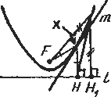

МН₁ ┴ I, МН₁ = MF (свойство точек параболы), МН₁ - расстояние от М до прямой I; МН₁ < МН, так как перпендикуляр короче наклонной. Значит, FM < МН. Итак, любая точка параболы (точка М) лежит в полуплоскости, где точки ближе к F, чем к Н, причем М≠Х. Точка же X - единственная точка, равноудаленная от F и Н. Таким образом, доказано, что ось симметрии отрезка HF (прямая т) является касательной к параболе, а точка X - ее точкой касания;

FX и ХН - отрезки, симметричные относительно касательной т, значит, прямая т составляет равные углы с прямыми FX и ХН. ■

3. Применение свойств параболы.

3.1. Если изогнуть узкую полоску хорошо отполированного металла по дуге параболы и направить на нее пучок световых лучей, параллельных оси симметрии (перпендикулярных директрисе), то после отражения от этой плоскости все лучи пройдут через фокус. Наоборот, лучи точечного источника света, помещенного в фокусе, отразившись от полоски, пойдут параллельно оси параболы (рис. 5).

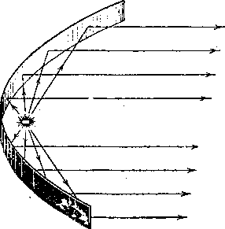
Рис. 5.

3.2. В прожекторах, фонарях, фарах машин используется параболоид вращения. Поверхность такого параболоида можно получить, если параболу вращать вокруг ее оси (рис. 6).
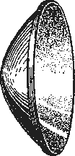

Все зеркала, отшлифованные в виде параболоидов, обладают свойством параболы: лучи, выходящие из источника света, расположенного в фокусе, не рассеиваются, а, отразившись от стенок параболоида, идут параллельно его оси. Американский ученый Роберт ВУД получил параболическое зеркало, вращая сосуд с ртутью. Зеркало получилось отличным! На принципе ртутного зеркала основано устройство специального телескопа для наблюдения звезд и планет, находящихся в зените.
Если зеркало с поверхностью, образованной вращением параболы около ее оси, направить на Солнце, то в фокусе образуется очаг, в котором при достаточном размере зеркала можно даже плавить сталь.
Согласно легенде, АРХИМЕД (287-212 гг. до н. э.) из Сиракуз сжег флот римлян, обороняя свой город с помощью подобных зеркал. (Слово «фокус» в переводе с латинского означает «очаг», «огонь».)
Это свойство параболических зеркал используется при конструировании солнечных печей, телескопов и т. д. Параболические антенны собирают в одну точку сигналы радиолокатора, отраженные от самолета.
3.3. Камень, брошенный под углом к горизонту, летит по параболе. Это же можно сказать и об орудийном снаряде. Правда, сопротивление воздуха, как в том, так и в другом случае искажает форму параболы и в действительности получается другая кривая. Но, наблюдая движение в пустоте, мы увидели бы настоящую параболу.
При одной и той же скорости v вылета снаряда из ствола орудия, придавая стволу, различные углы наклона к горизонту, получаются различные параболы, описываемые снарядом, с различной дальностью полета. Наибольшая дальность достигается при наклоне ствола, равном 45°. Эта дальность равна v²/ g, где g- ускорение свободного падения. Если стрелять вертикально вверх, то снаряд поднимется на высоту в 2 раза меньшую, чем наибольшая дальность полета.
Как бы ни поворачивался ствол орудия (в одной и той же вертикальной плоскости) при заданной скорости вылета снаряда, на земле и в воздухе останутся места, куда снаряд не попадет. Эти места отделяются от тех мест, куда снаряд попадет при соответствующем прицеливании, тоже параболой, которая называется параболой безопасности (рис. 7.)
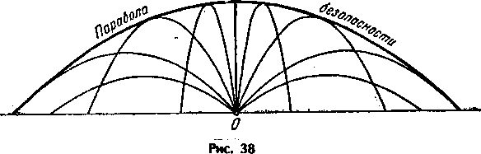
Параболы, по которым движутся снаряды, касаются параболы безопасности, т. е. речь идет об огибающей кривой траекторий движения снарядов, выпущенных из данной точки под разными углами, но с одной и той же начальной скоростью.
Если рассматривать такую огибающую в пространстве, то возникает поверхность - параболоид вращения.
Траекториями движения метательных снарядов интересовался еще АРИСТОТЕЛЬ (384-322 гг. до н. э.). Его утверждения были далеки от истины, так как не опирались на эксперимент. И уж, конечно, воины Александра Македонского, его царственного ученика, не применяли его теории, когда метали камни из катапульт, осаждая персидские и вавилонские города.
В XIII веке нашей эры монах - Бертольд ШВАРЦ открыл порох для европейцев, что повлекло за собой революцию в военном деле. До этого применяли только настильный огонь и пушки были без укрытия. Открытия, связанные с изучением траекторий движущегося снаряда, позволили использовать навесной огонь из-за укрытия.
Первым из математиков решал эту задачу Николо ТАРТАЛЬЯ (1500-1557 гг.) из Венеции. Тарталья занимался многими вопросами математики и механики. Однако и Тарталья не знал теоретических основ законов, управляющих движением снарядов.
И лишь ГАЛИЛЕЙ установил эти законы, связанные с законами падения тел.
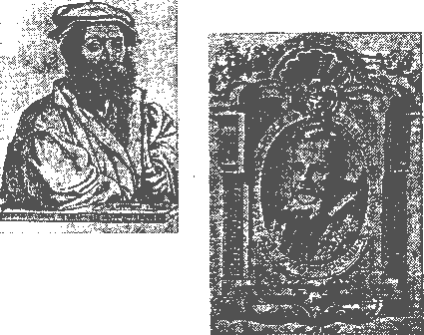

Галилео Галилей (гравюра XVII века), 1564-1642.

